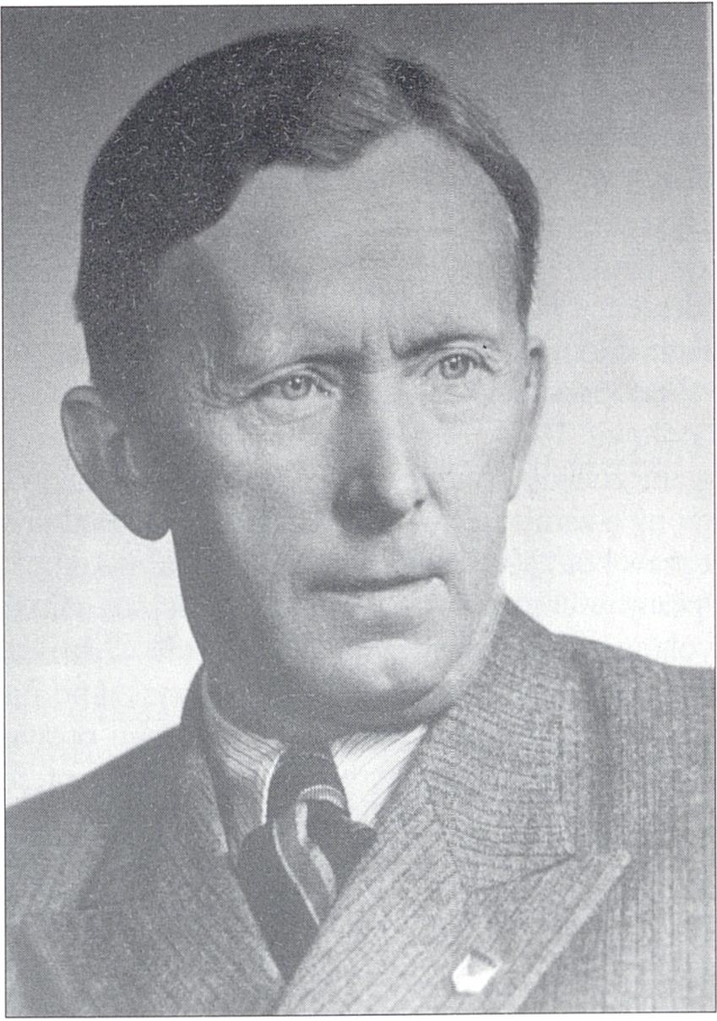

JAN MOSZEW
(1900-1970)
Chemik organik

Jan Moszew urodził się 30 maja 1900 roku w Krakowie, jako syn Józefa, krawca, i Julii z Krupów. Uczęszczał do 4-klasowej szkoły powszechnej, po czym w roku 1918 ukończył z odznaczeniem V Państwowe Gimnazjum w Krakowie. W tym samym roku rozpoczął studia na Wydziale Komunikacji Politechniki Lwowskiej. W latach 1918/19 odbywał służbę wojskową, biorąc udział w walkach o Lwów. Z powodu złego stanu zdrowia powrócił do Krakowa i 3 stycznia 1920 roku, powołany ponownie do wojska, służył przez pełny rok do 1 marca 1921 roku w 20 pułku piechoty w Krakowie. Od roku 1921 studiował chemię na Wydziale Filozoficznym Uniwersytetu Jagiellońskiego, uzyskując absolutorium w 1926 roku. Zaangażowany od września 1927 roku na stanowisko młodszego asystenta, awansował w październiku 1930 roku i jako starszy asystent pełnił obowiązki w II Zakładzie Chemicznym Wydziału Filozoficznego UJ do września 1939 roku. Stopień doktora filozofii w zakresie chemii uzyskał w roku 1930 na podstawie pracy doktorskiej pt. Operi-dwubmzylonafta- lenie i dwóch innych izomerycznych węglowodorach wykonanej pod kierownictwem naukowym prof. Karola Dziewońskiego. W październiku 1938 roku przedstawił pracę habilitacyjną pt. Synteza połączeń typu 2-fenylo-3,, 4>, 2, 3-chinolino-chinoliny i otrzymał stopień docenta chemii organicznej na Wydziale Filozoficznym UJ.
6 listopada 1939 roku aresztowany przez hitlerowców wraz z grupą profesorów i docentów UJ i AG w sali Kopernika UJ, więziony był w Krakowie, Wrocławiu, a następnie w obozach koncentracyjnych Sachsenhausen i Dachau, do 11 stycznia 1941 roku. Po powrocie do Krakowa ciężki stan zdrowia pozwolił mu dopiero po kilkumiesięcznej rekonwalescencji podjąć pracę (od połowy 1941 roku) w farbiarni futer „Krawar” w charakterze chemika-farbiarza. Od grudnia 1943 roku pracował w Dokształcającej Szkole Zawodowej Nr 2 jako nauczyciel materiałoznawstwa. Równocześnie w pierwszej połowie 1944 roku brał udział w tajnym nauczaniu, prowadząc wykłady z chemii organicznej dla studentów Wydziału Lekarskiego UJ. Poszukiwany przez policję i ostrzeżony o zamierzonym aresztowaniu, ukrywał się od czerwca, wraz z rodziną, we wsi Siepraw koto Myślenic. W styczniu 1945 roku powrócił do wyzwolonego Krakowa do pracy w Uniwersytecie Jagiellońskim jako adiunkt. Z dniem 1 lutego 1945 roku powołany został na kierownika II Zakładu Chemicznego na Wydziale Matematyczno-Przyrodniczym. 1 lutego 1947 roku uzyskał nominację na kontraktowego profesora nadzwyczajnego, a 4 listopada 1947 roku otrzymał etat. W roku 1956 Centralna Komisja Kwalifikacyjna przyznała mu tytuł profesora zwyczajnego. W latach 1948-1968 zajmował stanowisko kierownika Sekcji Chemicznej Wydziału Matematyki, Fizyki i Chemii. W roku akademickim 1951/52 był prodziekanem Wydziału Matematyki, Fizyki i Chemii UJ, a w latach 1952-1956 sprawował urząd prorektora UJ do spraw nauczania.
Poza pracą w macierzystej uczelni pełnił liczne dodatkowe obowiązki, a mianowicie kierownika Zakładu Chemii i Zakładu Towaroznawstwa w byłej Akademii Handlowej w Krakowie w latach 1945-1948, zastępcy profesora i kierownika Katedry Chemii w Wyższej Szkole Ekonomicznej w Krakowie od września 1950 do 1955 roku oraz kierownika pracowni w Zakładzie Syntezy Organicznej PAN w Krakowie od 21 maja 1958 do 24 listopada 1961 roku. Działał jako członek Zespołu Wizytacyjnego Centralnej Komisji Kwalifikacyjnej w 1954 roku, kierownik Studium Wieczorowego Chemii na Wydziale Mat. -Fiz. -Chem. UJ, kurator Naukowego Koła Chemików Studentów UJ oraz sprawował opiekę nad Akademickim Związkiem Sportowym UJ.

JAN MOSZEW
261
W latach 1947-1948 należał do Polskiej Partii Socjalistycznej, a od 1948 do 1957 roku do Polskiej Zjednoczonej Partii Robotniczej.
Wyróżniony był kilkoma nagrodami rektorskimi za prace naukowo-badawcze i za działalność dydaktyczną oraz trzema nagrodami Ministra Szkolnictwa Wyższego za osiągnięcia w dziedzinie badań naukowych i za pełnienie odpowiedzialnych funkcji kierowniczych. Uhonorowano go Krzyżem Kawalerskim Orderu Odrodzenia Polski, Medalem 10-lccia Polski Ludowej oraz odznaką Tysiąclecia. Zmarł w Krakowie 12 marca 1970 roku, pochowany został na cmentarzu Rakowickim.

Działalność naukowa
- Ogólna charakterystyka, zakres badań
Jan Moszcw odznaczał się dużą inwencją i konsekwencją w wyborze dziedzin badawczych chemii organicznej, łącząc je umiejętnie z praktycznym stosowaniem wyników doświadczeń szczególnie w lecznictwie i rolnictwie. Prowadził badania w zakresie wielopierścieniowych węglowodorów, połączeń heterocyklicznych z rdzeniem chi- nolinowym, regulatorów wzrostu roślin, związków antyhistaminowych i przeciwgruźliczych.
- Nauczyciele, działalność w szkołach naukowych
Do rozwinięcia zainteresowań naukowo-badawczych Jana Moszewa przyczynił się prof. Karol Dziewoński, znakomity' znawca dziedziny węglowodorów.
- Najważniejsze osiągnięcia-podział na poszczególne dziedziny
Wielopierścieniowe węglowodory
Badania dotyczyły studiów nad pochodnymi węglowodorów i ketonów grupy naftalenu i acenaftenu, ich reaktywności i przydatności w syntezach rakotwórczego pirenu oraz benzylo-bcnzofluorcnonu.
Połączenia hctcrocykiiczne z rdzeniem chinołinowym
Występowanie wielu związków fizjologicznie czynnych zawierających układ chinoliny stanowiło inspirację cyklu prac z dziedziny syntezy związków zawierających dwa skondensowane układy chinolinowe, otrzymywanych w reakcjach arylometylo- ketonów z triaryloguanidyną. Poprzedzające ten fakt badania obejmowały 2,4-dwu- podstawne chinoliny uzyskiwane również po raz pierwszy z różnorodnych ketonów alifatyczno-aromatycznych i diarylotiomoczników. Przeprowadzono liczne dowody konstytucyjne, przebadano mechanizmy reakcji na wielu przykładach wielopodstaw- nych chinoliny. Wspomniana chinolino-chinolina i jej pochodne jako analogi węglowodorów rakotwórczych przyczyniła się do powstania hipotezy o ich własnościach przcciwnowotworowych. Podstawą hipotezy były wyniki eksperymentów wykonanych na zwierzętach w Instytucie Onkologii AM w Krakowie. Modyfikowanie substratów w doborze różnych reszt arylowych wzbogacało liczbę i usytuowanie w cząsteczce skondensowanych pierścieni podstawowego układu i pomnażało ilość substancji do badań. Produkty reakcji poddawano kolejnym przemianom chemicznym. Najbardziej interesujący, tak ze względu na budowę, jak i na wyniki badań, jest

262
Wanda Zankowska-Jasińska.
- fenylo-[2,3][5,6][8,9]-tribcnzo-l,4,7-triazafcnalen uzyskany w procesie utleniania
- fenylo-4-anilino-3’,4’,2,3-chinolino-chinoliny. Modyfikacją składnika kctomctyle- nowego, dla otrzymania chinoliny, było zastosowanie acenaftcnonu w reakcji z pod- stawnymi tiomocznika. W wyniku powstawał pięciopicrścicniowy układ 2,3-perina- ftyleno-chinoliny charakteryzujący się również aktywnością przcciwnowotworową. Wyniki badań biologicznych wykazywały zależność działania od rozmieszczenia heteroatomów w cząsteczce chinolino-chinoliny czy też pcri-naftylcnochinoliny.
Regulatory wzrostu roślin
Wieloletnia współpraca z Zakładem Fitopatologii WSK w Krakowie pozwoliła na wyselekcjonowanie, spośród pięciu grup związków o przewidywanej aktywności biologicznej, będących pochodnymi dichloro-bis-karbomctoksybenzenu, kwasów chloro- i acetylofenoksyoctowych, kwasów chinoliloksyoctowych, kwasów chloronaftok- syoctowych, kwasów benzylonaftylooctowych - ostatniej grupy charakteryzującej się najsilniejszym działaniem hamującym wzrost niektórych roślin jak gorczyca, len, w porównaniu z wzorcem 2,4-D, tj. kwasem 2,4-dichlorofenoksyoctowym.
Związki antyhistaminowe i przeciwgruźlicze
W stanach gruźliczych znajduje się we krwi zwiększona ilość histaminy, której nie daje się zlikwidować pod wpływem stosowanych leków antyhistaminowych. Podjęto więc próby syntezy połączeń wykazujących równocześnie cechy leku przeciwgruźliczego. W ramach tej koncepcji otrzymano związki sulfonylowc, pochodne eterów kolaminy. Inne syntetyzowane połączenia antyhistaminowe posiadały budowę dieto- rów pochodnych kolaminy. Obydwie grupy związków badane w Zakładzie Alergologicznym AM w Krakowie wykazywały wybiórczo silne działanie antyhistaminowe. Otrzymano również sulfony dinaftylowc z ugrupowaniem acctaminowym, o przewidywanym działaniu przeciwgruźliczym.

Działalność dydaktyczna, popularyzacja
Jan Moszew prowadził wykłady kursowe z chemii organicznej dla studentów chemii na Wydziale Mat.-Fiz.-Chem. UJ, dla studentów Akademii Handlowej, później Wyższej Szkoły Ekonomicznej oraz dla studentów Wydziału Lekarskiego UJ, wykłady z chemii organicznej II obejmujące wybrane zagadnienia: terpenów i steroidów, alkaloidów i związków heterocyklicznych dla studentów chemii na Wydziale Mat.- Fiz.-Chem. UJ. Kierował ćwiczeniami z chemii organicznej dla studentów chemii i studentów farmacji, opiekował się pracownią kierunkową oraz seminarium kierunkowym dla studentów chemii specjalizacji: chemia organiczna. Prowadził ponad dwieście prac magisterskich, wypromował trzydziestu trzech doktorów chemii. W latach 1948-1968 pełnił obowiązki przewodniczącego Sekcji Chemicznej, starając się rozładować ogromny napływ młodzieży na studia chemiczne w okresie powojennym i przeciążenie pracowni chemicznych przez wprowadzenie różnych usprawnień. Zorganizował zwiększenie przepustowości sal laboratoryjnych o około dwadzieścia procent, umożliwiając tym samym ukończenie studiów poważnej liczbie studentów. Opracował skrypt z chemii organicznej dla studentów chemii, który ukazał się w dziesięciu

JAN MOSZEW
263
wydaniach przeredagowanych i unowocześnionych od szóstej edycji. W latach 1947- 1953 ukazało się jedenaście tysięcy nakładu skryptu, w który zaopatrywały się uczelnie prawie z całej Polski. Na zamówienie Ministerstwa wydał odrębny skrypt z chemii organicznej dla studentów wyższych szkół ekonomicznych. W roku 1949 przetłumaczył na polski język niemiecki podręcznik Preparatyka organiczna Gattermana-Wie- landa. Opracował kilkanaście artykułów i referatów dotyczących zagadnień naukowych, np.: Od purpury tyryjskiej do syntetycznych barwników organicznych, Środki prze- ciwhistaminowc, Neuere Anwendungsmöglichkeiten der Methode der Synthese von Verbindungen der Chinolingruppe, jak również skupiających się na sprawach studenckich, życiu uczelni i problemach przemysłu chemicznego. Publikował je w „Ilustrowanym Kurierze Codziennym Dodatek litcracko-naukowy”, w „Przemyśle Chemicznym”, „Głosie Nauczycielskim”, „Wiadomościach Uniwersyteckich”, „Życiu Szkoły Wyższej” lub wygłaszał je na zjazdach i konferencjach krajowych i zagranicznych, m.in. w Zurychu, Bratysławie i Budapeszcie. Był doskonałym wykładowcą, którego cechował piękny literacki język i jasność wypowiedzi, co gromadziło zawsze rzesze słuchaczy.
Uczniowie - Aleksander Erndt - prof. Akademii Rolniczej w Krakowie, Jerzy Kapko - prof. Politechniki Krakowskiej, Julian Mirek - prof. UJ, Mieczysław Mysona - prof. WSE w Krakowie, Barbara Skowrońska - prof. Uniwersytetu Warszawskiego, Stefan Smoliński - prof. UJ, Ewa Sledziewska - doc. UJ, Wanda Zankowska-Jasińska - prof. UJ.

Charakterystyka osobowości
W ocenach działalności Jana Moszewa spotyka się opinie dotyczące jego zasług jako znakomitego pedagoga, prawdziwego przewodnika i opiekuna młodzieży, a dzięki dużej wiedzy i umiejętności jej przekazywania wybitnego wykładowcy. Cechowały go niezwykła bystrość umysłu, doskonała pamięć, błyskotliwość myśli, ogromna pracowitość i wytrwałość. Pomysłowość wyzwalała w pracy naukowej wiclotematycz- ność badań. Ogromna dbałość o czystość i poprawność języka polskiego miała miejsce tak w ocenie słowa, jak i pisemnych opracowań. Jako uzdolniony skrzypek interesował się bardzo muzyką, uczęszczając systematycznie na koncerty, oraz taternictwem, czego wyrazem było uprawianie wspinaczki.

Bibliografia prac
Był autorem stu dwudziestu sześciu publikacji, w tym stu szesnasai naukowych.
Dane zaczerpnięte z pośmiertnego artykułu J. Mirka i in. w „Wiadomościach Chemicznych”, z. 2, 1971, s. 89, oraz akt osobowych J. Moszewa, Arch. UJ.
Do najważniejszych prac J. Moszewa można zaliczyć:
- Uber eine neue Methode der Darstellung von Verbindungen der Chinolingruppc I. (wspólnie z K. Dziewońskim), Bull. PAU, 1932, s. 383.

264
Wanda Zankowska-Jasińsha
- Syntezy połączeń typu. 2-fcnylo-chinolino-cbinoliny, Buli. PAU, 1938, s. 98.
- Studia nad syntezą pochodnych 2,3-pm-naftylenocbinoliny (wspólnie z W. Zankowską), Roczniki Chemii, 25, 1951, s. 162.
- O syntezie sulfonylonycbpochodnych eterówkolaminy (wspólnie z A. Malikiem), Roczniki Chemii, 28, 1954, s. 476.
- Regulatory wzrostu roślin. Pochodne benzylowe kwasu 1 -najtoksyoctowcgo (wspólnie z T. Wącha- lewskim), Roczniki Chemii, 34, 1960, s. 1387.
- Przebieg reakcji syntezy pochodnych diazaantraccnu w zależności od rodzaju użytej trój aryloguani- dyny (Zeszyty Naukowe wspólnie z E. Sledziewską), Cz. I, Zesz. Nauk. UJ, Prace Chem., z. 9, 1964, s. 19; Cz. II, Zesz. Nauk. UJ, 9,1964, s. 31, Buli. Acad. Polon. Ser. Sci. Chim., 12, 1964, s. 399.
- Heterocykliczne analogi węglowodorów rakotwórczych jako potencjalne czynniki przcciwnowotworo- wc (wspólnie z B. Adamczykiem), Buli. Acad. Polon., Ser. Sci. Chim., 13, 1965, s. 383.
- Heterocykliczne analogi węglowodorów rakotwórczych. Wiclomctylowcpochodne diazabcnzantracc- nu, triazafenedenu i chinoliny (wspólnie z E. Sledziewską), Zesz. Nauk. UJ, Prace Chem., z. 15, 1970, s. 141.
Opracowania biograficzne
Artykuł w „Wiadomościach Chemicznych” (z. 2,1971, s. 89) opublikowany przez J. Mirka i innych zawiera życiorys, dokonanie przeglądu prac naukowych oraz spis publikacji. Biogram opracowany przez K. Sarneckiego w Polskim Słowniku Biograficznym stanowi pozycję przedstawiającą obraz życia, twórczości naukowej i pracy społecznej Jana Moszcwa, postaci wiele znaczącej w nauce polskiej.
Wanda Zankowska-Jasińska

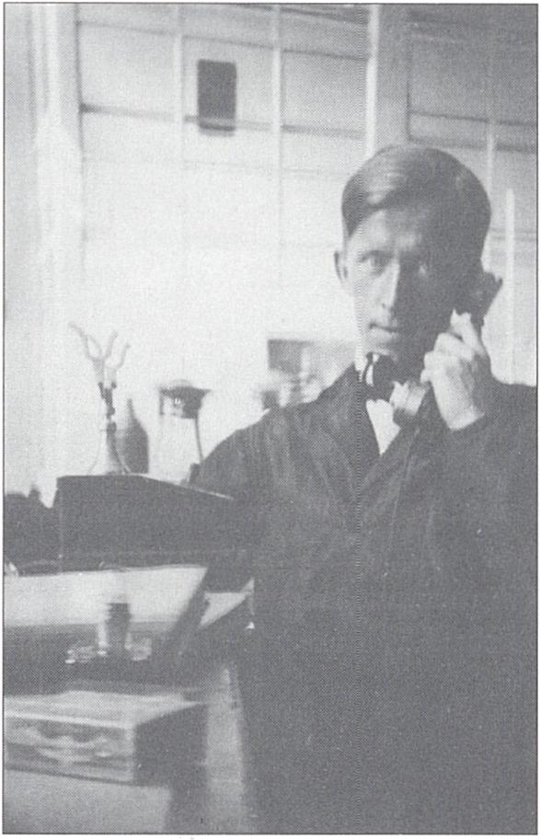
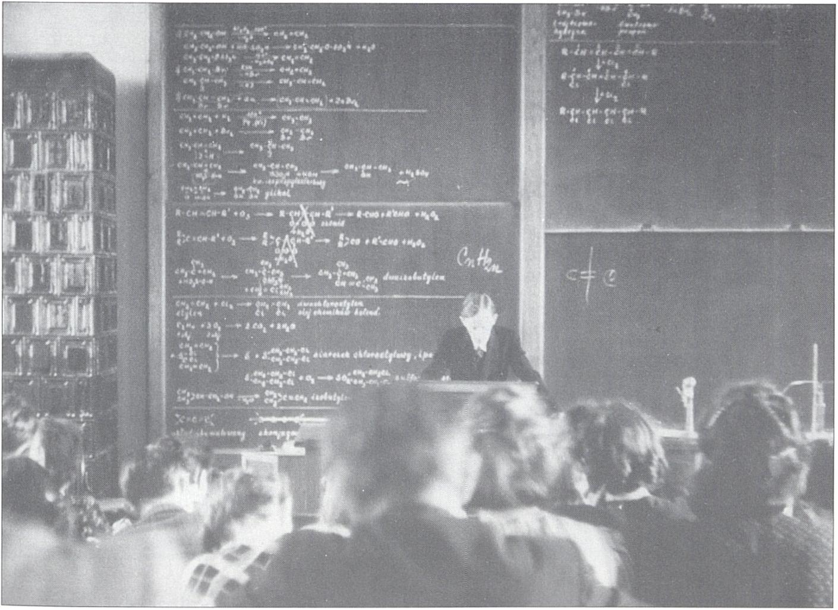
Dr Jan Moszew w laboratorium II Zakładu Chemicznego przy ul. Olszewskiego 2,
zdjęcie z ok. 1930 r.
Wykład doc. Jana Moszewa z chemii organicznej w sali wykładowej przy ul. Olszewskiego 2,
1946 r.

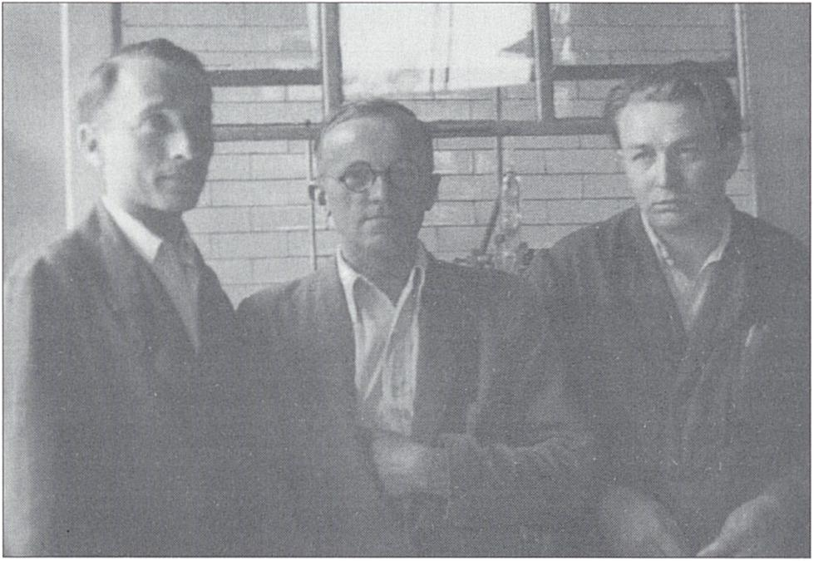
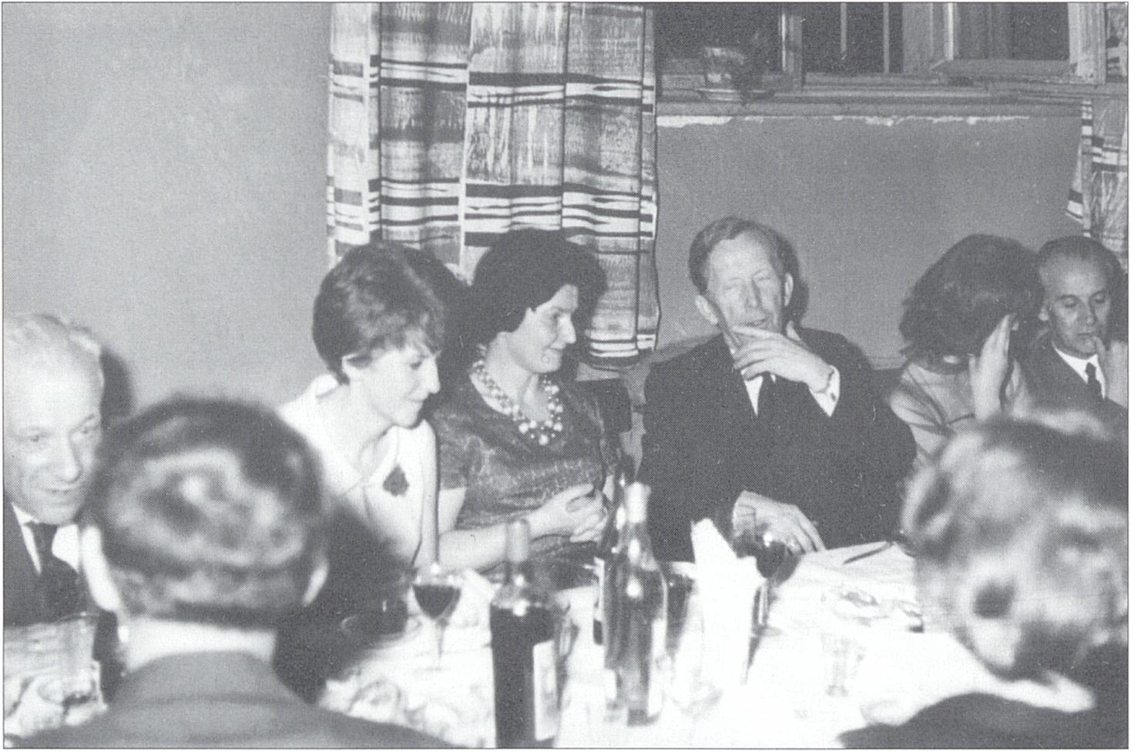
Asystenci prof. Jana Moszewa w laboratorium II Zakładu Chemicznego przy ul. Olszewskiego 2.
Od lewej: mgr Tadeusz Rzepa, dr Stanisław Sułko i dr Jerzy Zawrzykraj, 1948 r.
Komers studencki w 1965 r. Siedzą od lewej: prof. Feliks Polak, Bożena Kawałek,
dr Wanda Zankowska-Jasińska, prof. Jan Moszew, Teresa Koryczan i doc. Józef Chojnacki

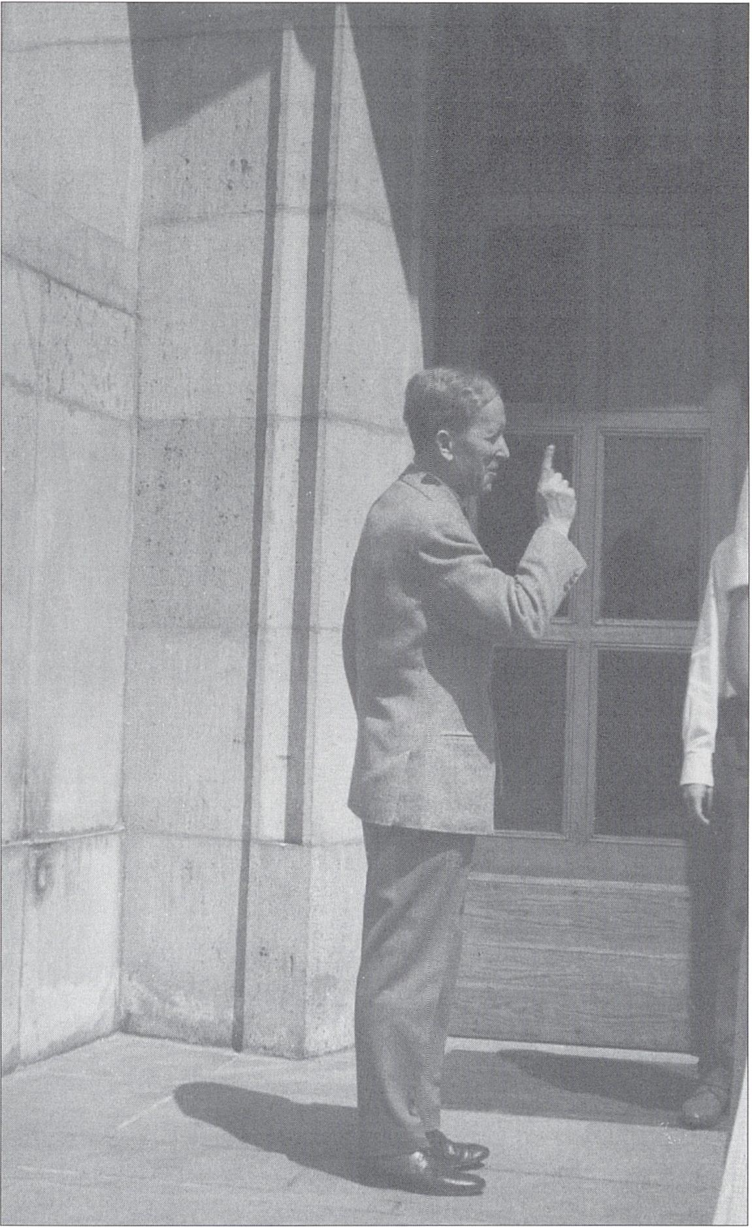
Prof. J. Moszew przed budynkiem Instytutu Chemii UJ przy ul. Krupniczej 41,
1963 r.

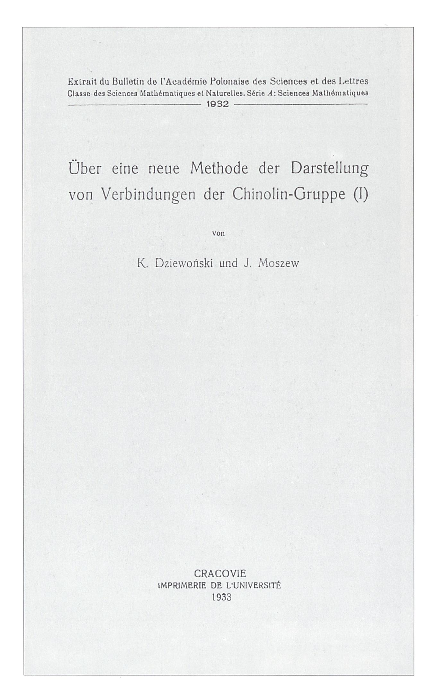
Karta tytułowa publikacji K. Dziewońskiego i J. Moszewa pt. Über eine neue Methode
der Darstellung von Verbindungen der Chinolin - Gruppe (I) („Bulletin de l’Academie
Polonaise des Sciences et des Lettres”, 1932)

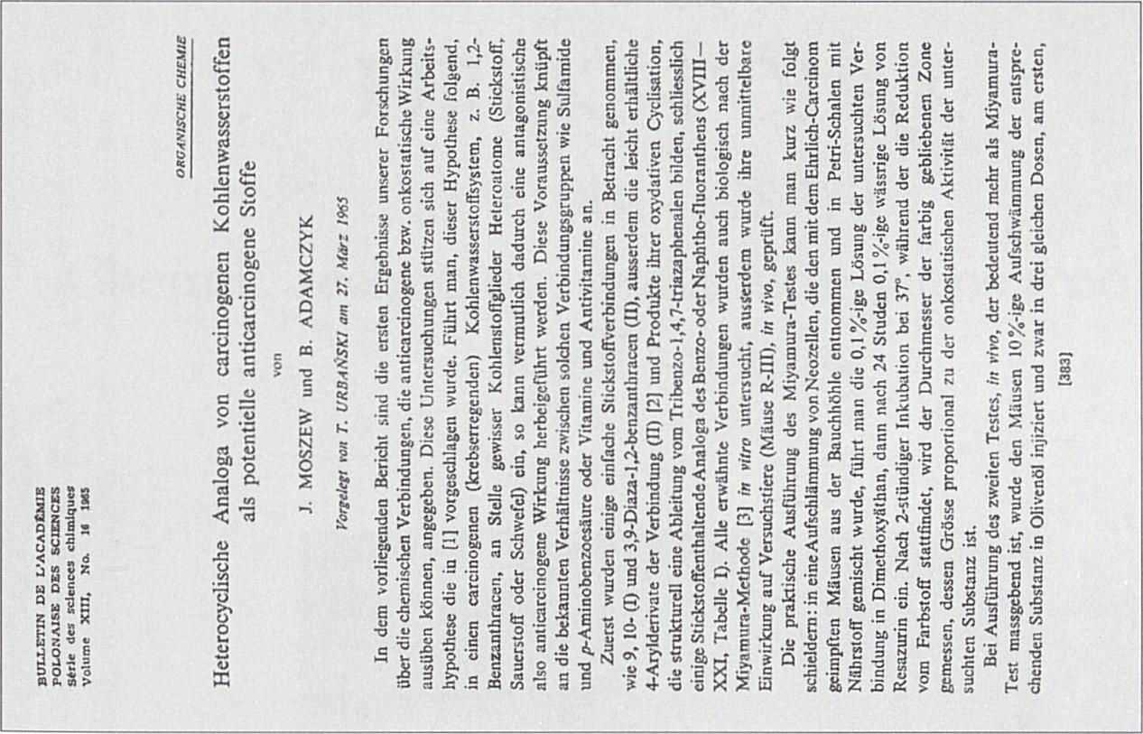
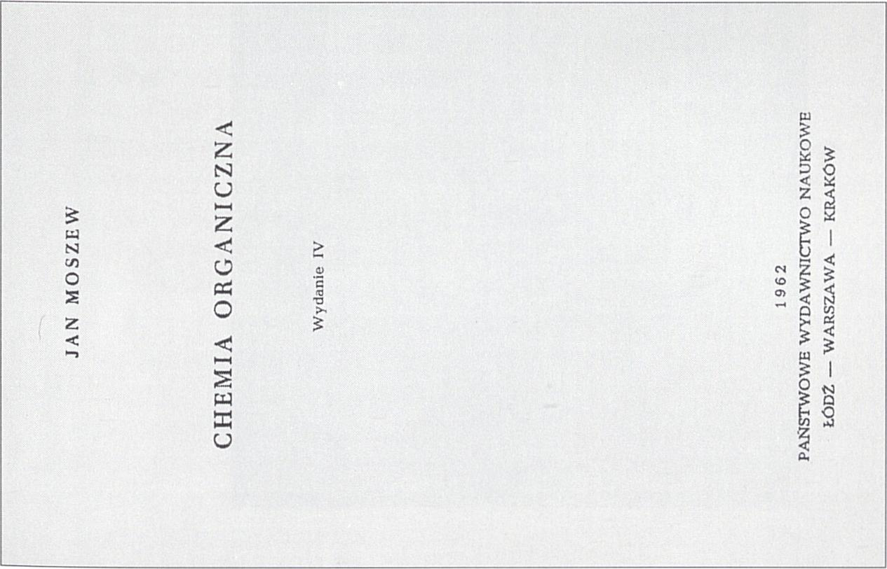
Karta tytułowa IV wydania Chemii organicznej autorstwa J. Moszewa (PWN, Łódź-Warszawa-Kraków, 1962) oraz strona
tytułowa publikacji J. Moszewa i B. Adamczyka pt. Heterocyclische Analoga von carcinogenen Kohlenwasserstoffen als potentielle
anticarcinogene Stoffe („Bulletin de l’Academie Polonaise des Sciences”, 1965)

